普及活動情勢報告（令和５年３月分）
中央西農業振興センター高知農業改良普及所
後作ナスの栽培開始 ～JA高知県春野ナス部会現地検討会～
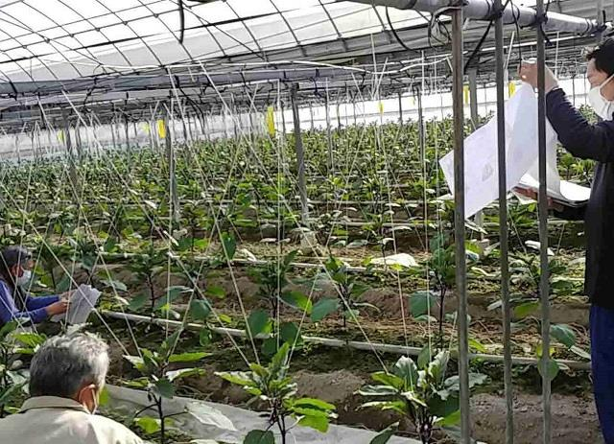  現地検討会の様子 | 3月2日、JA高知県春野ナス部会の現地検討会が開催され、10名が参加しました。普及所からは、今年度試験中の新しい仕立て及び整枝方法の実証途中結果と、環境データに基づく栽培管理改善の取組について報告を行いました。生産者からは、「今年本格的に単為結果性ナスを植えたが、今の状態はどうか。樹勢は弱くないか。」、「側枝の整枝は芽を残すのと、2段収穫するのではどちらがよいのか。」などの質問があり、取組意欲の高さが伺えました。  今後も普及所ではJAと連携し、生産者の栽培技術の向上を支援していきます。

ユリ栽培管理の「見える化」 ～環境測定および生育調査～
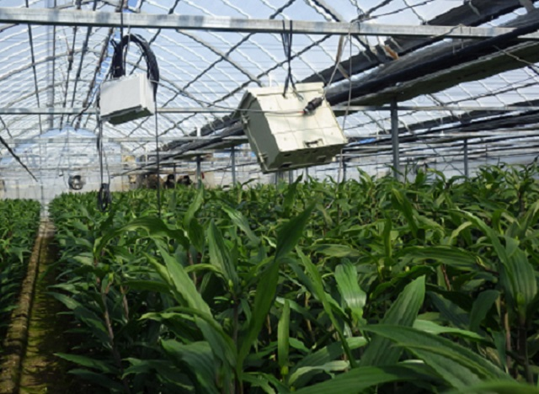  ハウス内の環境測定装置 | 今年度、県内の各ユリ産地では、ユリ栽培に適した栽培管理方法のデータ化を目標に、SAWACHIを活用して環境データの収集および生育の調査を行っています。高知市長浜では、10月から調査ほを設置し、各産地とのデータ比較を行っています。  生産者からは、「培ってきた技術をデータ化し、これからのユリ生産を担う後継者に引き継いでいきたい」との思いが聞かれました。  今後は、収集データを基に、生産性の向上につながる栽培管理技術の確立を目指し、関係機関とともに現地検討会の開催やデータの分析を行います。

農業と福祉の相互理解の促進に向けて ～ 第2回高知市農福連携研究会の開催 ～
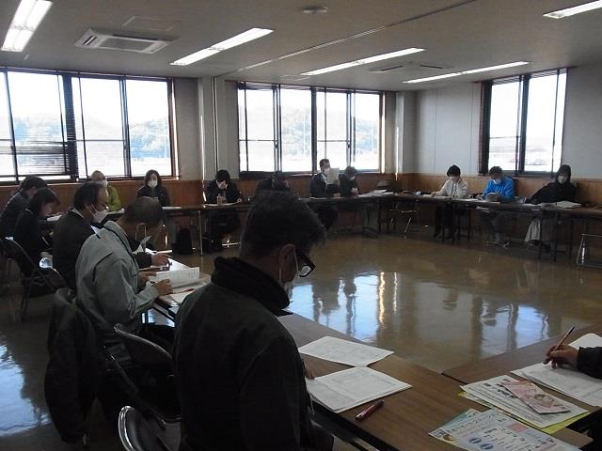  農福連携事例について共有 | 2月27日、高知農業改良普及所において「第2回高知市農福連携研究会(事務局:普及所)」を開催し、農業及び福祉関係機関、福祉サービス事業所から24名が参加しました。  会では、今年度の活動実績及び次年度の活動計画、各機関の農福連携事例について情報共有を行いました。  その結果、就労継続支援事業での施設内就労の状況などを共有することができ、今後も農福連携事例の共有を継続することになりました。  また、今回は安芸営農経済センターから県農福連携就労定着アドバイザーにも参加いただき、有意義な助言をいただくことができました。  普及所は、今後も研究会事務局として農業と福祉の相互理解の促進に向け、各関係機関の連携を深めるよう、活動していきます。
地域の特産品の加工開始に向けて～集落活動センター梅の木グランドオープン～
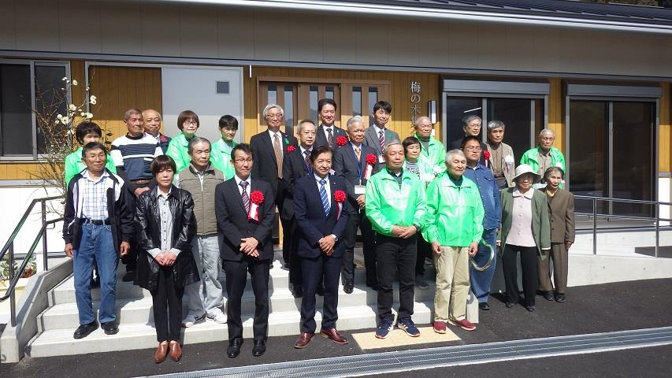  来賓との記念撮影 | 3月11日、高知市鏡梅ノ木において、「集落活動センター梅の木」グランドオープンの式典が開催され、市長を始め、市やJA、県などの関係機関や地域住民合わせて約40名が参加しました。  集落活動センター梅の木運営協議会会長からは「地域を盛り上げ、次代に引き継げる活動を行いたい。」との挨拶がありました。  「集落活動センター梅の木」では、地域の集落営農法人や住民から農産物を仕入れ、漬物等の加工を始める予定です。普及所は集落営農法人や住民の生産支援を主に実施してきました。これからも関係機関と協力して、地域の活性化に向けて支援を続けていきます。

